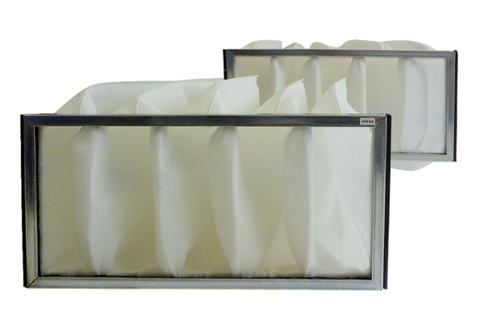Luftfilter, Ersatz KF 28Verpackungseinheit: 2 StückSortiment: D
Artikelnummer: 0093.0683Hersteller: MAICO

